
PROGRAMME ANCV SENIORS EN VACANCES
SEJOUR GROUPE ANR 56

Espagne, HOTEL HTOP CALELLA PALACE 4* 8 JOURS/ 7 NUITS
Du 27 septembre au 4 octobre 2026

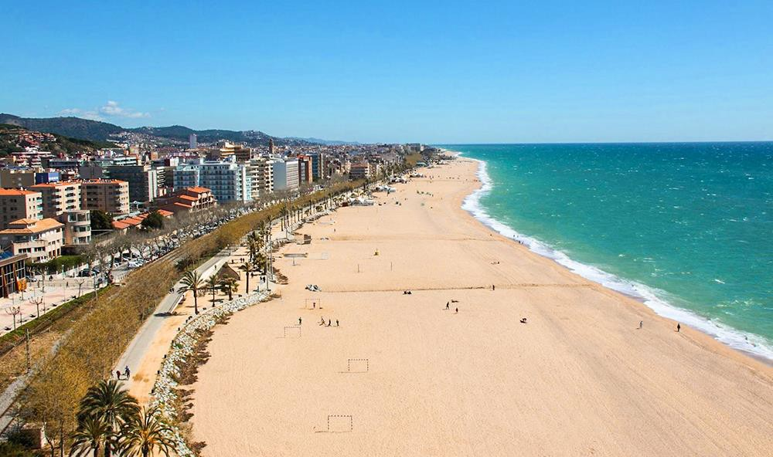
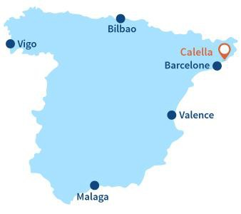
idéale pour une escapade de quelques jours.

À peine à une heure de route depuis la frontière, à une cinquantaine de kilomètres de Barcelone et à la même distance de Gérone, se trouve la petite station balnéaire de Calella, au cœur de la Costa Maresme.
Avec une excellente offre de soleil et de plage, ainsi que de
gastronomie, de shopping et de vie nocturne, c’est l’option
Plus haut, c’est la Costa Brava, une perle méditerranéenne célèbre pour son patrimoine naturel. Au sud, c’est Barcelone, joyau culturel et artistique incontesté. Le décor est planté et l’accès facile.

ATC (Association Touristique des Cheminots) ROUTES DU MONDE
9 rue du Château Landon, 75010, Paris Tél : 01 55 26 93 70 – courriel : commercial@atc-routesdumonde.com Association immatriculée au Registre des Opérateurs de Voyages et de Séjours,
sous le n° IM 075110072 par ATOUT France (Ministère du Tourisme) et comme Association Nationale d’Education Populaire, sous le n° 1959-5, par le Ministre de la Jeunesse et des Sports.
SIREN : 775 678 352 – SIRET : 775 678 352 01191 - APE siège : 5510 Z - N° TVA : FR 24775 678 352

VOTRE PROGRAMME :
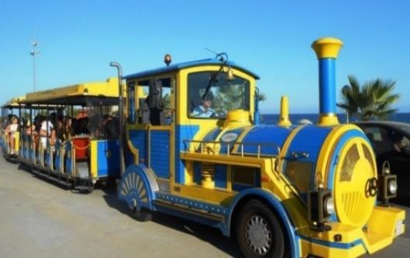
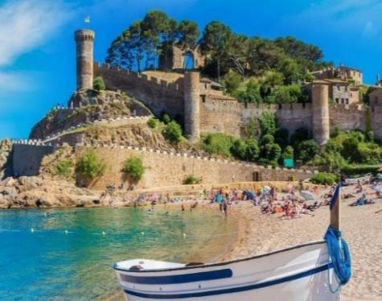
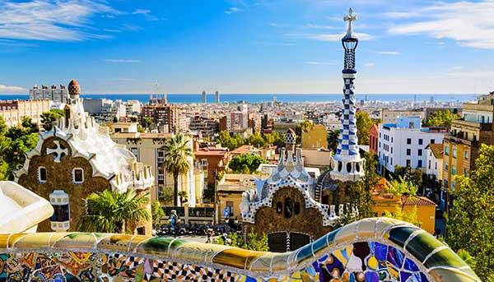

JOUR 1- DIMANCHE 27 SEPTEMBRE 2026 – ARRIVEE A CALELLA
Accueil à l’aéroport de Barcelone ou Gérone par une assistante francophone puis transfert en autocar vers votre hôtel à Calella.
Installation à l’hôtel, réunion d’accueil et pot de bienvenue de l’hôtel.
Dîner et nuit à l’hôtel.

JOUR 2- LUNDI 28 SEPTEMBRE 2026 – CALELLA / TOSSA DE MAR
Petit déjeuner à l’hôtel.
Puis vous serez guidés par notre animateur pour découvrir les environs de l’hôtel.
Déjeuner à l’hôtel.
L’après-midi, départ avec un autocar et un guide pour une excursion à la découverte de la Costa Brava ! Découverte de Tossa de Mar, avec la visite de la charmante vieille ville et de son enceinte fortifiée qui conserve quelques pans de la muraille et tours romanes. Continuation vers Lloret de Mar, pour la visite d’une cave typique où vous pourrez déguster des produits régionaux.
Retour à l’hôtel.
Dîner puis soirée musicale ou dansante.

JOUR 3- MARDI 29 SEPTEMBRE 2026 – CALELLA / FIGUERES, PALS ET LA BISBAL
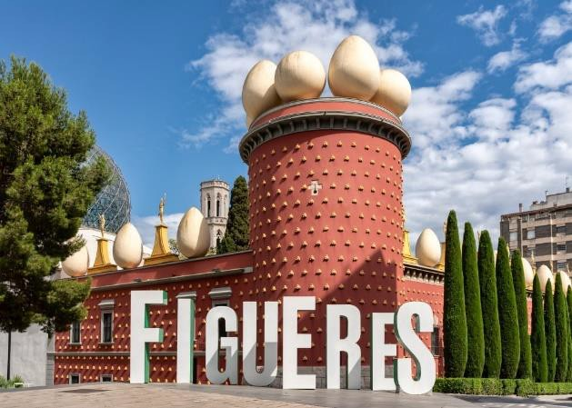
Petit déjeuner à l’hôtel.
Départ avec un autocar et votre guide francophone pour une journée d’excursion à Figueres qui doit sa réputation à Salvador Dalí, son enfant le plus illustre. Vous visiterez le Théâtre-Musée Dalí qui abrite plus de 1 500 œuvres d'art de Dalí puis la Rambla et les extérieurs de la maison Galatea.
Déjeuner au restaurant.
L'après-midi, découverte guidée du village médiéval
fortifié de Pals datant du Xe siècle, perché sur une colline, construit autour d'une forteresse.
Puis temps libre à la Bisbal d'Empordà, important centre industriel de la céramique avec de nombreuses boutiques d'artisanat.
Retour à l’hôtel.
Dîner à l’hôtel et soirée musicale ou dansante.

JOUR 4 – MERCREDI 30 SEPTEMBRE 2026 – CALELLA / MONTSERRAT
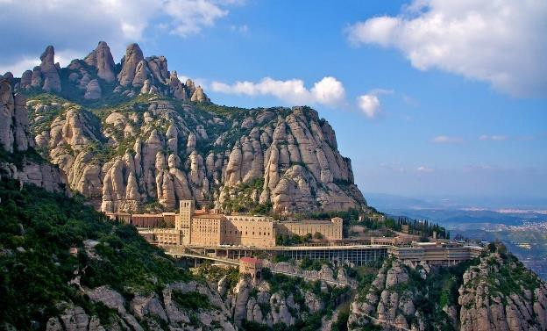
Petit déjeuner à l’hôtel.
Départ avec un autocar et votre guide francophone pour une journée d’excursion à Montserrat pour la visite du Monastère fondé au XI siècle par les moines bénédictins. C'est le principal lieu de pèlerinage et de culte de la Catalogne. Il offre de par son cadre extraordinaire certaines des vues les plus spectaculaires sur les montagnes catalanes. Les
plus courageux pourront descendre à pied jusqu’à la grotte sainte où l'on dit que la Vierge
Marie était apparue.
Déjeuneur au restaurant et dégustation de la liqueur locale en cours d’excursion. Retour à l’hôtel.
Dîner à l’hôtel et soirée musicale ou dansante.
JOUR 5 – JEUDI 1er OCTOBRE 2026 – CALELLA / BARCELONE
Après le petit déjeuner, départ en autocar avec un guide pour une journée à Barcelone ! Visite panoramique des lieux les plus emblématiques de la ville (sans entrées) : le quartier gothique, la colline de Montjuic, le port olympique, la Sagrada Familia, le passeig de Gracia où vous pourrez voir la façade de la casa Batllo de Gaudi.
Déjeuner Paella au restaurant puis temps libre jusqu’à 17h. Retour à l’hôtel en fin d’après-midi et diner.
Soirée musicale ou dansante.

JOUR 6 – VENDREDI 2 OCTOBRE 2026 – CALELLA
Petit-déjeuner à l’hôtel.
Balade en petit train, pour parcourir toute la station de Calella, d’un bout à l’autre. Retour à l’hôtel pour le déjeuner
L’après-midi départ avec votre accompagnatrice francophone pour la visite du musée du tourisme de Calella ainsi que le musée des archives présentant des articles d’époque dans le beau cadre d’une ancienne usine de chaussettes et bas.
Déjeuner à l’hôtel. L’après-midi libre.
Diner et logement à l’hôtel. Soirée musicale ou dansante.
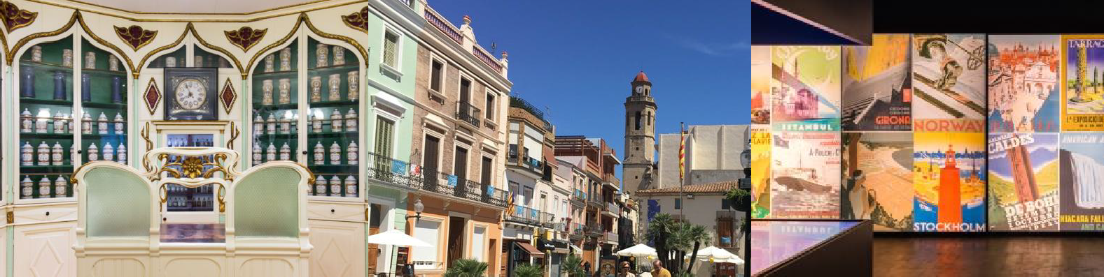

JOUR 7 – SAMEDI
Petit déjeuner à l’hôtel.
Découverte du phare de Calella et de son musée qui offre une superbe vue panoramique sur toute la ville.
A continuation, pour ceux qui le souhaite, découverte libre du petit marché de Calella pour profiter de faire quelques emplettes avant votre départ.
Déjeuner à l’hôtel. Après-midi libre.
Diner et logement à l’hôtel. Soirée libre.

JOUR 8- DIMANCHE
Libération des chambres avant 10h00.
Mise à disposition d’un panier repas pour le déjeuner. Retour libre dans votre région et fin de nos prestation.

L’ordre des excursions et visites pourra être modifié selon les impératifs locaux.

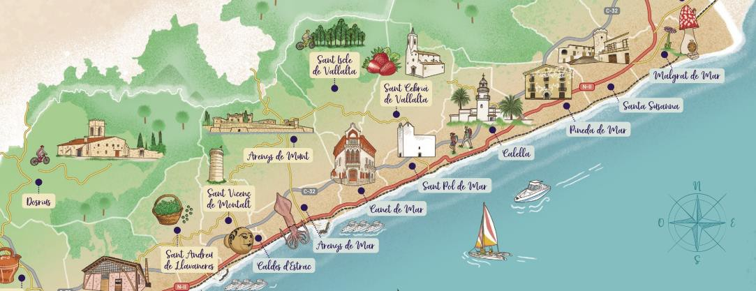

VOTRE HÔTEL :
HTOP Calella Palace 4* Supp
Carrer de Maria Cardona, 9, 08370 Calella, Barcelona Tel. : +34 937 69 19 15
https://www.htophotels.com/fr/hoteles-destinos/hoteles/calellapalace/
L’hôtel Calella Palace est situé dans un quartier calme de Calella, à 350m du centre-ville proche de nombreux commerces et à 300m de la plage.
L’hôtel ne dispose pas de parking, mais vous en trouverez un à 500m de l’établissement
(payant). Les transports en commun sont accessibles à 200 m.
L’hôtel comprend une réception (ouverte 24h/24), un bureau de change et des ascenseurs,
un bar et un restaurant climatisé.
Une salle de sport est également disponible gratuitement.
Modernes et confortables, les chambres sont climatisées et disposent d’une salle de bain avec baignoires (pas de douche), d’un téléphone, de la télévision par câble et satellite, du chauffage central, d’un coffre-fort, d’un balcon.
Quelques chambres PMR sont disponibles sur demande et sous réserve de disponibilité. Le restaurant-buffet est ouvert pour le petit-déjeuner, le déjeuner et le dîner et propose une restauration variée aux accents espagnols, ou des plats internationaux.
Une terrasse ensoleillée avec piscine d’eau douce, un bar, des chaises longues et des parasols sont disponibles. Les clients peuvent se détendre dans le jacuzzi, le sauna ou le solarium. L’hôtel propose plusieurs activités comme le bowling et le billard.

